搭建剧作阶梯，从纸页到舞台
——多元支架在高中剧本台本写作教学中的实践探索
上海市徐汇中学 沈龚妍
依据《普通高中语文课程标准（2017年版2020年修订）》（以下简称《课标》）“文学阅读与写作”任务群的要求，学生应“用自己喜欢的文体样式和表达方式写作”，并“尝试续写或改写文学作品”。剧本作为和散文、小说、诗歌并重的四大文学体裁，在实现“体验人物形象”方面具有独特价值，其对话性、表演性和综合性弥补了静态文本在动态解读上的不足，有助于推动学生从“阅读”到“体验”、由“理解”至“表达”的跨越。
本文以统编教材必修下册第二单元为例，构建“读-写-演-评”一体化的戏剧教学路径，探索多元支架在高中剧本台本写作教学中的具体应用。
- 理论定位：课程标准与支架理论的双重指引
基于《课标》“在真实的语言运用情境中开展语文实践”的要求，剧本写作教学应立足真实情境，实现读写结合、实践转化与文化认同的有机统一。教师可提供情境任务、图表范例和评价反馈等动态支架，引导学生分析戏剧冲突、揣摩人物心理，破解剧本写作的结构和语言难题，实现认知进阶，最终提升文化认同与审美素养。
二、实践路径：三维支架系统的构建与实施
（一）情境任务支架：重构单元任务，在“读写演评”中实现知识迁移
教材中的剧本教学常缺乏明确的写作任务引导，以统编教材必修下册第二单元的单元学习任务二为例：
“阅读剧本，能让我们初步领略戏剧的感染力；登上舞台，亲身体验，则能让我们深入戏剧天地，感受其中的无穷魅力。从本单元的《雷雨》选段和《哈姆莱特》选段中任选其一，参考以下步骤，在班上组织演出。1.深入研读剧本。要牢牢抓住戏剧冲突这一中心，多层次深入理解剧本的丰富意蕴，为排演打好基础。2.集体讨论，形成演出本(台本)。3.进行排演，准备演出。4.正式演出评议总结(观剧心得)。”
上述任务隐含了“读—写—演—评”的闭环逻辑，暗示了剧本写作与表演互融的教学路径。剧本作为一种“动作的艺术”，教学若脱离演出实践，就容易陷入静态分析，难以培养学生对戏剧冲突、人物动机和语言动作性的深层认知。
徐汇中学“沉浸式小剧场”这一情境任务依托“戏剧社首次亮相”这一真实语境，要求学生以《窦娥冤》和《雷雨》为蓝本，择取典型片段，完成从文本精读、台本写作到演出评议的全流程。该任务分为两课时：
第一课时包括“表演时间”和“演后问答”。表演环节，演员可对剧本的台词与动作进行合理改编，观众记录观演疑问。演后问答环节通过观众提问与演员回应，深化学生对悲剧人物形象与“悲剧是将有价值的东西毁灭给人看”的理解。
以下是《窦娥冤》“演后问答”的课堂实录节选片段（上课老师：徐汇中学沈龚妍）。
（《窦娥冤》表演结束后）
师：你们在观演过程中有什么困惑？
生（观众）：为什么蔡婆要多次喊“痛杀我也”？
生（演员）：我是蔡婆的扮演者。3次“痛杀我也”形成反复的效果，体现出婆媳深切情感和蔡婆对窦娥冤屈的同情。蔡婆作为配角，台词有限，因此我增加了“痛杀我也”更好体现蔡婆的情感。
（师板书：台词、冤屈）
生（观众）：台词都翻译成白话文，对原文的理解会有偏差吗？
生（演员）：我认为既然这个剧本放在现在来演，那么按照原版唱词的话，读出来会比较奇怪，所以我将它改成白话文。
生（观众）：“哎，只落得两泪涟涟”这句话放在“怨天怨地”之后有点突兀。这句话具体想表达什么情感？
生（演员）：我的想法是窦娥在怨完天地后，情感全部爆发出来了，而后就是情绪的低落期，眼泪就出来了，于是就有了这样的突转。
（师板书：埋怨）
生（观众）：我有一个问题针对第二组演员。在婆婆退场的时候，窦娥在原版基础上增加了一句“以后你一个人也要好好活下去，不要为我伤心”，目的是什么？
生（演员）：加这句台词是为了体现蔡婆与窦娥婆媳关系的亲密，也体现出窦娥自己遭受冤屈且即将和婆婆分别。窦娥认罪是为了婆婆不受拷打，所以加这句台词能使整个逻辑链完整。
师追问：请问体现出窦娥什么情感呢？
生（演员）：窦娥的孝顺。
（师板书：孝顺）
师：刚才有同学对台词改编成白话文很感兴趣。你们对演员的回答，改编白话文是为了符合现代语境、易于理解满意吗？
生（观众）：有些台词（“怨天怨地”等）改成白话文，和原文还是有偏差的，但具体偏差有点说不清。
师：那请你带着感情朗读原文，我们一起来感受一下差异。
（生朗读、师范读）
生（观众）：原版台词更能体现窦娥的悲愤。
（师板书：悲愤）
第二课时包括“结局选择”与“比较意图”。观众为演员打分选择返场演员，并决定结局走向，演员据此即兴表演。师生通过共同讨论不同结局的剧场效果、受众体验、创作意图与时代背景，理解悲剧唤醒良知、激发反思的社会功能。
以下是《雷雨》“结局选择”的课堂实录片段（上课老师：徐汇中学张玉玲）。
生（周朴园）：那么，我们就这样解决了。我叫他下来，你还可以见见他。以后鲁家的人永远不许到周家来！
生（鲁侍萍）：好！我希望我这一生不至于再见到你！
生（周朴园）：很好！这是一张五千块钱的支票，你拿着，算是弥补我以前的一些罪过。
（鲁侍萍问观众）我该怎么做？
（大部分观众）撕掉！直接撕掉！撕掉！
（小部分观众）敲诈！再敲一笔！
（鲁侍萍撕碎支票）
（观众在台下喊）撒他脸上！
（鲁侍萍把支票碎片撒到周朴园脸上）
生（周朴园）：你会后悔的！
生（鲁侍萍）：我30年来的苦不是你拿钱能算得清的。
（师）刚刚我一直听到一个声音说“收下！加钱！”。如果鲁侍萍收钱了会怎么样？你们想不想看？
（生）想！
（师）好，我们请第二组演员。
生（周朴园）：好好好，那么问题就这样解决了。我把他叫下来你看一看，以后鲁家人永远不许来我们周家！
生（鲁侍萍）：我希望这一生不至于再见你！
生（周朴园）：很好。这是张五千块的支票，你拿着，算是弥补我一点罪过。
生（鲁侍萍）：你觉得五千块就能收买下我30年的苦和恨吗？至少再加3个0。
生（周朴园）：你儿子鲁大海在矿上罢工被开除了。这附近所有的矿场都归我家，我和中国各个矿主都有联系，他能不能在别的矿上找到工作，难说啊！这样，我不为难你，加个0，五万块。够你以后大半辈子的荣华富贵了吧。
生（鲁侍萍）：你就不怕我把我们的关系公之于众让你颜面扫地？200万，你给吧。
生（周朴园）：你有没有想过，如果你的事情被所有人知道了，那么鲁贵会怎么想？你的儿子还有颜面见人吗？你的女儿四凤以后嫁得出去吗？这样，15万，这真的能让你们家好好过上一辈子了。
生（鲁侍萍）：好吧，谢谢。
“沉浸式小剧场”的情境任务推动学生从剧本的被动接受者变为主动创造者：在“演”中，书面台词变成口语、动作，语言知识转向语用能力；在“问”中，观众质询直戳人物动机，训练批判性思维；在“创”中，以经典的结局重构展现现代审美视角；在“辩”中，借结局探讨促使学生对原著的时代局限及“悲剧美学”进行高阶思辨。而全程的角色扮演，更能让学生体认历史文化语境，实现对文化从“接受”到“再生”的跨越。整个过程形成“表演→质疑→共创→思辨”的闭环，实现学生能力从“基础认知→批判思维→创新实践→文化认同”的四连跳，全面提升语文核心素养。
（二）图表与范例支架：破解写作难点，达成可视化与协作化并重的写作支持
作为综合性情境任务的“沉浸式小剧场”离不开剧本台本的写作基础。高一学生有戏剧知识、热衷冲突却疏于精读台词；向往舞台却畏惧台本创作。教师依据支架应“随学生能力发展动态调整”的理念，搭建三层支架示范写作路径、破解写作困局。
第一层：图表支架，用海报可视化人物关系
在深度解读戏剧语言前，学生需对剧中人物有所把握。传统人物关系图过于符号化，难以捕捉人物的心理动机与关系的微妙性。为此，教师升级为“戏剧海报设计”（见表1）。
表1 海报设计小组作业
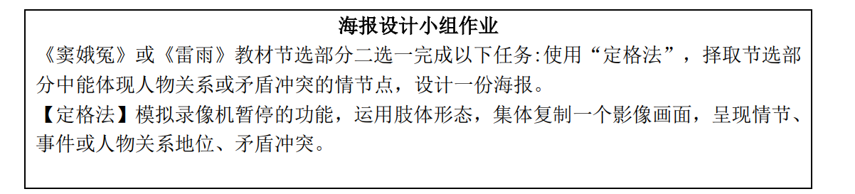
学生在海报设计过程中，用血红配惨白喻示窦娥的冤屈与清白、用血泪的意象彰显传统戏曲文学的意境美、以闪电裂痕象征周朴园与鲁侍萍的情感破裂、用缩在周家宅邸阴影里的鲁侍萍具化阶级压迫和女性悲剧。色彩、意象、道具、环境、空间等视觉语言比干瘪的箭头更能触及剧本的深度（见图1）。
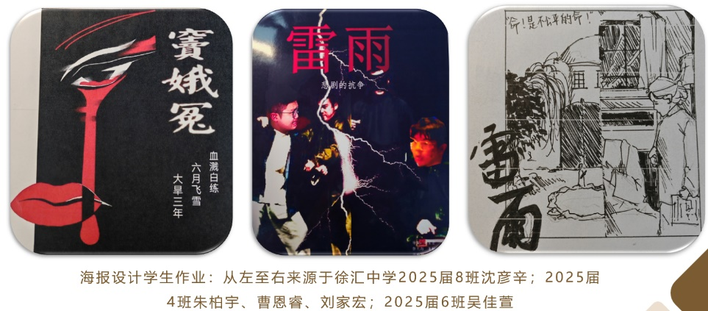。
图1 海报设计学生作业
第二层：表格支架，以双重身份深耕台词
台本写作的关键是人物“言行有据”。教师设计“导演-演员”双视角表格（见表2），从演员视角分析角色动机与行为细节，从导演视角解读主题与潜台词，打通“作者意图→演员行动→观众感受”的理解链条。
表2 “导演-演员”双视角表格
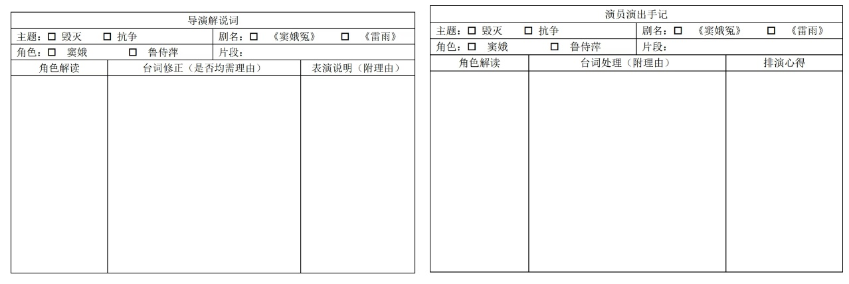
针对写作实践中“语言难具象化”的瓶颈，教师将表格优化为动态协作文档（见表3），实现导演与演员的实时批注。并加入引导性问题，如“角色在什么场景说这话？”“他想表达什么？”“对手为何这样回应？”，推动学生不断自我修订。
表3 “导演-演员”动态协作表格
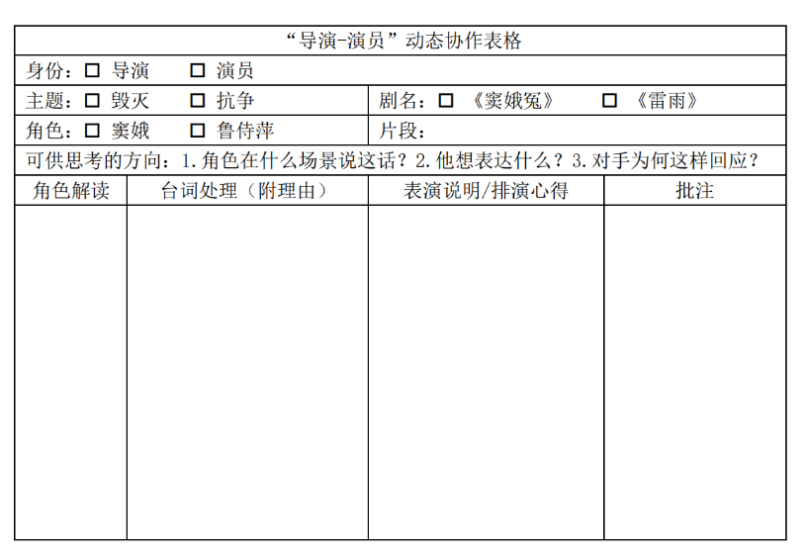
第三层：范例支架，用对比解读语言密码
表格支架只是解读基础，运用范例支架才能更深入剧本解读。教师不直接提供范例，而是引导学生通过“语气对比”体味同一台词的不同表达效果，如周朴园多个“哦”中的冷漠、惊讶或虚伪。通过“镜面对话”，两名学生分饰“生存”与“毁灭”双重人格互相提问，演绎哈姆莱特独白中的挣扎。
有学生反思归纳道：“原版台词更突出哈姆莱特的孤独与纠结跳跃的思维；‘镜面对话’则清晰呈现其内心矛盾，彰显其犹豫的性格，有助于观众理解哈姆莱特纠结的原因”。
学生通过对比与效仿这些范例，深化对“台词动作性”与“潜台词”的理解，实现从感性认知到理性表达的过渡。
（三）评价支架：以评促写，反哺阅读，实现“写作—演出—反思”的闭环
“沉浸式小剧场”的“演后评价量表”（见表4），由师生共同制定，涵盖台词运用、语气神情、动作走位、人物形象四个维度，成为嵌入过程的动态评价支架。量表的作用不仅在于评判演出效果，更在于将舞台呈现的缺陷转化为台本修改的依据，实现“以评促写、以演促读”。
表4 “演后评价量表”
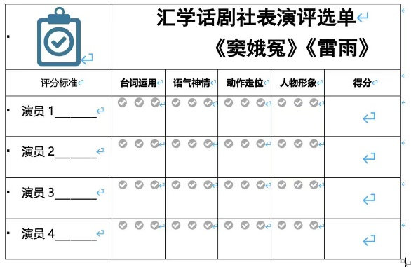
例如，当观众依据量表指出“台词动作性不足”时，演员可追溯剧本增补舞台说明，实现以评促写。若评分显示“人物形象模糊”，创作者将反思剧本心理描写的缺失，进而反哺文本解读。这种“读写演互哺”的循环，成为连接“舞台实践”与“文本阅读写作”的桥梁。
【结语】
维果茨基的“最近发展区”理论强调，教学应作用于学生实际水平与潜在水平之间的区域。剧本台本写作教学正属于此类需“支架辅助”的复杂认知任务。情境任务支架紧扣戏剧体裁特性，提供真实语境激活学习动机；图表与范例支架作为认知工具，突破写作技术难点；评价支架推动持续反思与修正。三者共同构建阶梯式写作路径，变静态文本为深度实践场域。
诚如戏剧家卡斯特纳所言，“规则是给初学者的，大师活在规则之外”，写作支架终将拆除。但当学生穿越“文本细读的窄门”，在舞台聚光灯下重构经典时，所获能力远超文学性写作本身。穿梭于纸页与舞台之间，每一次跨越都是“以写促读”的深度修行，更是从“文本解读者”蜕变为“文化建构者”的成长之路。
有学生在《雷雨》后记中写道：“当鲁侍萍的泪滴晕穿冰冷命运的判决书时，我忽然懂得终极的悲剧绝非仅是命运的重压，更是她在废墟之上依然选择手撕支票时绽放的人性光辉。”这种跨越纸页与舞台的深度学习，正是语文核心素养落地的最佳见证。
【参考文献】
[1]中华人民共和国教育部.普通高中语文课程标准（2017年版2020年修订）[S].北京：人民教育出版社，2020.
[2]上海市教育委员会教学研究室. 上海市高中语文学科教学基本要求[S]. 上海：上海教育出版社，2018.
[3] 孙惠柱. 戏剧的结构与解构[M]. 上海：上海人民出版社，2016.
[4] 叶黎明. 写作教学内容新论[M]. 上海：上海教育出版社，2012.

